¿Qué es el Acné Vulgar?
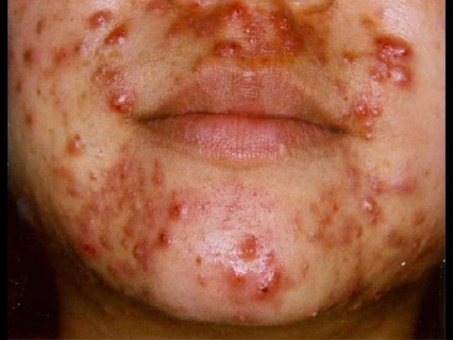
El acné vulgar, a menudo llamado espinillas, es común pero inofensivo y tratable. Es una inflamación de las glándulas sebáceas alrededor de los folículos pilosos.
El tener acné no es sólo un problema de la piel, sino también uno emocional debido a que las erupciones son visibles y pueden provocar sentimientos negativos. Sin embargo, es posible deshacerse del acné, a pesar de que puede tomar algún tiempo.
Contrario a la creencia común, el acné no es causado por falta de higiene. Por lo general se desencadena por los cambios hormonales propios de la pubertad, que generan más grasa en las glándulas sebáceas. En promedio, uno de tres adolescentes tiene un problema de acné que puede requerir tratamiento.
Para la mayoría de la gente el acné desaparece después de la pubertad, pero gente de todas las edades puede tener acné. Muchas mujeres pueden tener acné temporalmente antes y durante la menstruación ya en edad adulta. También puede presentar síntomas similares al acné por algunos medicamentos, como los esteroides, o al trabajar en ambientes húmedos y cálidos. El acné que se mantiene en la adultez se llama acné tardío. A veces es confundido fácilmente con rosácea.
¿Cuáles son sus síntomas?
El acné aparece a menudo como una erupción en cara, pecho y espalda, donde las glándulas sebáceas son más grandes que en otras partes del cuerpo.
Acné leve / moderado
- Comedones abiertos y cerrados (espinillas y puntos negros)
- Erupción roja pequeña y elevada
- Pueden estar en grupos
- Por lo general ocurre en la adolescencia
- Cicatrices mínimas
Acné severo
- Grandes protuberancias o quistes huecos y profundos dentro de la piel
- Abscesos pequeños
- Pueden hincharse y producir dolor
- Cicatrices extensas
El acné se presenta cuando se taponan los orificios diminutos en la superficie de la piel. Estos orificios se llaman poros.
- Cada poro es una abertura a un folículo, el cual contiene un cabello y una glándula sebácea. El aceite secretado por la glándula ayuda a eliminar las células cutáneas viejas y mantiene la piel suave.
- Cuando las glándulas producen demasiado aceite, los poros pueden resultar obstruidos. Se acumula suciedad, bacterias y células inflamatorias. La obstrucción se denomina tapón o comedón.
- Si la parte superior del tapón es blanca, se denomina acné miliar.
- Si la parte superior del tapón es oscura, se denomina espinilla negra.
- Si el tapón se rompe, se puede presentar hinchazón y protuberancias rojas.
- El acné que está profundo en la piel puede causar quistes firmes y dolorosos, lo cual se denomina acné noduloquístico.
El acné es más común en adolescentes, pero cualquier persona puede tenerlo, incluso los bebés. El acné tiende a ser hereditario.
Algunos factores que pueden desencadenar el acné incluyen:
- Cambios hormonales que provocan que la piel sea más grasosa. Pueden estar relacionados con la pubertad, los períodos menstruales, el embarazo, las píldoras anticonceptivas o el estrés.
- Cosméticos o productos para el cabello grasosos u oleaginosos.
- Ciertos fármacos (como los esteroides, la testosterona, los estrógenos y la fenitoína).
- Humedad alta y sudor abundante.
Las investigaciones no muestran que el chocolate, las nueces y los alimentos grasosos causen acné. Sin embargo, las dietas ricas en azúcares refinados o productos lácteos pueden estar relacionadas con el acné en algunas personas.

¿Cuantos tipos de acné se conocen?

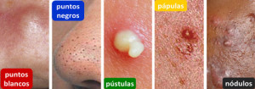

Por tipo de lesión
- Acné comedón o comedoniano: Sólo aparece la seborrea de la piel con numerosos comedones. Es la forma más leve.
- Acné papuloso: Gran cantidad de comedones, muchos de ellos inflamados. No aparecen, o lo hacen en pequeño número, las lesiones con pus.
- Acné atrófico: En ocasiones, un acné papuloso, sobre todo si es muy intenso, evoluciona dejando pequeñas oquedades y cicatrices en la piel
- Acné conglobata (Conglobato= pelotas o masas redondas): Se caracteriza por la presencia de numerosos comedones de gran tamaño, algunos de ellos dobles o triples, grandes abscesos con fístulas que los comunican entre sí, quistes y nódulos inflamatorios. La supuración es frecuente y en ocasiones abundante. En ocasiones se presenta asociado con otras enfermedades al parecer debido a un defecto del sistema inmunitario.
- Acné quístico: Forma más grave de acné con comedones, pápulas y pústulas y, especialmente, nódulos inflamatorios, abscesos dolorosos indurados y quistes con costras ocasionales con sangre.
- Acné queloideo: Se caracteriza porque las cicatrices residuales se engrosan formando queloides. Es más frecuente en la raza negra y oriental.

Por período de aparición

Acné neonatal.
- Acné neonatorum, acné neonatal o acné del recién nacido. Se presenta entre el nacimiento y hasta las 4 semanas de edad. Es un acné fundamentalmente inflamatorio, con pápulas y pústulas que aparecen en pequeño número en la cara en las primeras 48-72 horas de vida. Al parecer relacionadas con la excesiva producción de dehidroepiandrosterona por la zona reticular productora de andrógenos de las glándulas suprarrenales del bebé.⁷​
- Acné infantil, es aquel que se presenta entre las 4 a 6 semanas de nacido hasta la edad de un año. Es predominantemente comedociano.
- Acné de la infancia media, es aquel que se presenta entre un año y los 8.5 años de edad, y se considera como una manifestación de un trastorno endocrino.
- Acné preadolescente, es aquel que se presenta entre los 9 y los 11 años de edad, y se considera como una manifestación inicial de la pubertad. Suele ser comedociano y afectar la «zona T» (frente, nariz y mentón).
- Acné premenstrual: Se refiere a las lesiones de acné que aparecen o empeoran durante el período previo a la menstruación en las mujeres. Se debe a las modificaciones hormonales que se producen en este período del ciclo menstrual.

Otros tipos
- Acné tropical:⁸​ con este término se denomina una variante especialmente severa del acné que se da en las regiones tropicales con clima cálido y húmedo. Se describió originalmente en el personal militar que estuvo en zonas tropicales durante la segunda guerra mundial. Se caracteriza por un comienzo abrupto y evolución severa, con lesiones inflamatorias pustulosas y quísticas, que dejan cicatrices profundas. Afecta predominantemente espalda, pecho y cuello, y en menor proporción la cara, glúteos y extremidades.
- Acné por contacto:⁹​¹⁰​ Se debe al contacto con la piel, de forma voluntaria o involuntaria, de sustancias que favorecen la formación de comedones. Podemos diferenciar dos subtipos:
  - Acné cosmético: Provocado por la aplicación tópica de cosméticos. Afecta a cualquier edad y con mayor frecuencia al sexo femenino. El cuadro clínico se caracteriza por predominio de comedones cerrados, pápulas y pústulas. Ejemplos de sustancias que pueden producir este tipo de acné son: vaselina, lanolina, coaltar, manteca de cacao.
  - Acné ocupacional:
    - Cloracné: Inducido por la manipulación o por inhalación de productos que contienen hidrocarburos aromáticos halogenados. Se caracteriza por la aparición de comedones abiertos, cerrados y quistes eritematosos de diversos tamaños. Afecta primariamente la cara y el cuello y posteriormente tronco, extremidades y genitales. Se puede acompañar de hiperpigmentación, hipertricosis, hiperhidrosis palmoplantar, conjuntivitis y blefaritis.
    - Por aceites minerales: Producida por aceites minerales tales como lubricantes, antioxidantes o refrigerantes, derivados del petróleo crudo. Las lesiones se presentan en los lugares habituales del acné o en zonas de contacto de la piel con la ropa contaminada, como muslos, brazos y espalda.
- Acné iatrogénico: Es el originado como consecuencia de los efectos secundarios de determinados fármacos (RAM). El ejemplo típico es el de los corticosteroides (acné esteroideo), pero puede ser producido por otros fármacos como los anabolizantes y androgénicos, bromuros, glucocorticoides, yoduros, isoniacida o anticonceptivos orales.
- Acné rosácea: Aún cuando durante mucho tiempo se ha considerado como una forma de acné, sus características clínicas y anatomo-patológicas le dan la consideración suficiente como para considerarla una entidad aparte: la rosácea.

¿Cúal es su tratamiento?
TERAPIA LOCAL: Se utiliza en pacientes con comedones no inflamatorios y en pacientes con acné inflamatorio leve.
– Medicamentos antiqueratinización: El mejor medicamento para revertir la queratinización anormal del folículo es la tretinoina (ácido retinoico).
El ácido salicílico: Es también un queratolítico, pero al parecer no es tan efectivo como la tretinoina.

Publicidad
El adapalene: Es un retinoide de última generación actualmente disponible en presentaciones al 0,1%, es un efectivo comedolítico con la ventaja de presentar menos efectos secundarios como eritema y descamación, lo cual lo hace mucho más tolerable en pieles sensibles o en climas secos.
Medicamentos antibacterianos: Los medicamentos antibacterianos inhiben el crecimiento del P. acnes intrafolicular. Dos categorías están disponibles actualmente: el peróxido de Benzoilo, que además tiene una leve acción comedolítica y por consiguiente actúa mejor en el acné de tipo inflamatorio (pápulas, pústulas y quistes), aunque muchos pacientes con acné comedónico responden a esta terapia, pero es menos efectivo que la vitamina A en destruir los microcomedones.

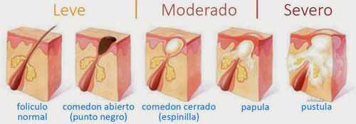

ANTIBIÓTICO PARA EL TRATAMIENTO DE ACNÉ
ANTIBIÓTICO | DOSIS | EFECTOS ADVERSOS | COMENTARIOS
Tetraciclina | 250 – 500 mg 2 veces /día | Intolerancia gástrica  Fotosensibilidad  Vaginitis por Candida  Pseudotumor cerebri | Tomar con el estómago vacío.
Eritromicina | 250 – 500 mg 2 veces /día | Intolerancia gástrica  Vaginitis por Candida | Se puede tomar con los alimentos  Seguro durante el embarazo.
Minoclicina | 250 – 500 mg 2 veces/ día | Vértigo  Ataxia  Náusea – vómito  Pigmentación azul –  gris de la piel | Costosa  Más efectiva que la tetraciclina  Adecuada absorción con la comida
Doxiciclina | 50 – 100 mg / día | Fotosensibilidad | Tan efectivo como la minociclina  Menos costosa que la minociclina.
Clindamicina | 500 mg 2 veces / día | Colitis  pseudomembranosa | Altamente efectiva.
Ampiclina | 250 – 500 mg 2 veces / día | Erupción maculopapular | Alternativa para la tetraciclina  Util en acné por gram-negativos  Segura en el embarazo y lactancia
Cefalosporinas | 500 mg 2 veces / día | Urticaria  Colitis pseudomembranosa
Trimetoprim /  sulfametoxazol | 160 mg trimetoprim/  800 mg sulfametoxazol  1 o 2 tabletas al día | Exantema  Fotosensibilidad | Alternativa para acné pustular resistente  Acné por gram- negativos.

TERAPIA SISTÉMICA: Este tipo de tratamiento está indicado para cualquier tipo de acné inflamatorio significativo o lesiones que no respondieron al tratamiento tópico.
Antibióticos sistémicos : El hidroclorato de tetraciclina, minociclina (Minocin), eritromicina, clindamicina (Dalacin), y trimetoprim-sulfametoxasol han demostrado gran efectividad.
La tetraciclina, es el antibiótico más ampliamente formulado y produce mejoría en 60 a 70 % de los casos en 4 a 6 meses de administración a una dosis de 250 a 500 mg dos veces al día. La eritromicina es efectiva cuando se administra a una dosis de 500 mg dos veces al día.
Los efectos adversos de los antibióticos sistémicos incluyen problemas gastrointestinales, infecciones por hongos, reacciones alérgicas y fotosensibilidad. La resistencia antibiótica ha sido reportada pero no es un problema clínico importante.
– Terapia hormonal: En mujeres jóvenes con acné persistente, resistente al tratamiento, se debe interrogar para evaluar signos de hiperandrogenismo, como hirsutismo, irregularidades menstruales o disfunción menstrual. En estos casos los niveles androgénicos pueden estar elevados o normales. Una combinación de los andrógenos circulantes y sus efectos en el metabolismo del pelo y del folículo piloso determinan la severidad del acné. La testosterona libre y el sulfato de dehidroepiandrosterona son las hormonas más importantes en la patogénesis del acné y son la vía más práctica para evaluar la influencia hormonal en la mujer.
Existen 3 opciones para tratar el acné mediante manipulación hormonal. Los estrógenos suprimen los andrógenos ováricos, los glucocorticoides suprimen los andrógenos adrenales y los antiandrógenos actuan en un nivel periférico (folículo piloso y glándula sebácea).
El tratamiento con estrógenos puede ser efectivo. Los estrógenos inhiben la actividad de la glándula sebácea. Los anticonceptivos orales que contienen 50 µg o más de etinil estradiol o mestranol más progestágenos de baja actividad androgénica pueden mejorar el acné. Dosis mayores de estrógenos son efectivas pero menos seguras. La mayoría de las progesteronas sintéticas tienen algún grado de actividad androgénica, por lo que se deben evitar en pacientes con signos presentes de exceso androgénico.
Otros agentes con acción antiandrogénica como la espironolactona han sido utilizados para el tratamiento del acné, hirsutismo y alopecia androgenética. Los hombres no toleran los efectos adversos endocrinos, por lo cual solo es utilizado en mujeres. La espironolactona disminuye la producción adrenal y gonadal de esteroides. En las mujeres disminuye la testosterona sérica total y la dehidroepiandrosterona, su acción antiandrogénica se debe a que bloquea competitivamente los receptores del citosol para la dehidrotestosterona en la glándula sebácea. Este medicamento puede ser utilizado solo o en combinación con antibióticos o con anticonceptivos orales, cuando el exceso androgénico sea de origen adrenal, ovárico o los niveles séricos de andrógenos sean normales. Los efectos secundarios están relacionados con la dosis, los cuales incluyen irregularidades menstruales (80%) como amenorrea o acortamiento de los ciclos, dolor en los senos, disminución de la líbido, hiperkalemia, dolor de cabeza, confusión, náuseas y vómito. Se debe evitar el embarazo durante la terapia ya que produce malfomaciones urogenitales en los fetos masculinos.
– El acetato de ciproterona (2 mg) en combinación con etinil estradiol (0,05 mg) es un anticonceptivo altamente eficaz para mejorar el acné, se debe formular por un tiempo no menor a 24 meses y su efecto se puede reforzar con 50-100 mg de acetato de ciproterona administrados entre el día quinto y decimocuarto del ciclo menstrual.
– Los corticoesteroides son considerados como la terapia de elección en acné recalcitrante que no responde a anticonceptivos orales o a espironolactona o para pacientes con dehidroepiandrosterona elevada, lo cual indica una sobreproducción de andrógenos adrenales. La dexametasona (0,125 a 0.5 mg en la noche) o prednisona (2,5 a 7,5 mg en la noche y 2,5 mg en la mañana) son útiles previniendo que la glándula pituitaria produzca ACTH extra y por consiguiente reduciendo la producción de andrógenos adrenales.
Isotretinoina: Este agente también llamado ácido 13-cis-retinoico, es un retinoide oral derivado de la vitamina A, es altamente efectivo en el tratamiento del acné noduloquístico, que es una variedad deformante por su cicatrización y su resitencia al tratamiento
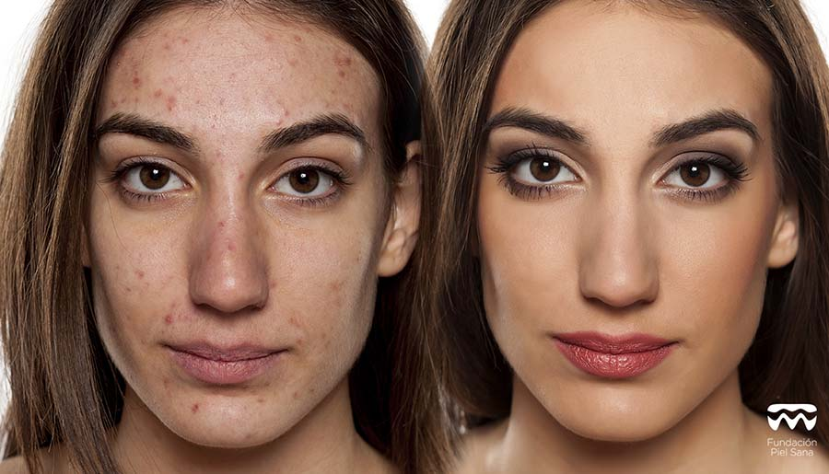
TRATAMIENTO CON BIOMAGNETISMO MEDÍCO

Stafilococco Epidermis | B
Propionibacterium acnes G + | B
Neiseria Gonorreae | B
Herpes 6 | V
Lehismania | P
Escherichia coli atípica y transgénica en todas sus localizaciones | B
Triquinella Spiralis | P
Escabiasis | P
Clostridiun Tetani | B
Estafilococo Áureas Coagulasa (-) | B
Estaphylococcus áureus coagulasa + | B
Staphyliococcus Aureus o Dorado | B
Staphylococcus Aureus Coagulasa (-) | B
Staphylococcus aureus coagulasa (+) | B
Propionibacterium | B
Streptococcus pyogenes | B
Enterobacter aorogenes | B
Stafilococcus Albus | B
Entoameba histolytica | P
Rubeola | V
Mycobacterium Leprae en todas sus localizaciones | B

NOTA: Cuando un poro de la piel se bloquea, esta bacteria anaerobia prolifera y segrega sustancias químicas que rompen la pared del poro, derramando bacterias como el Staphylococcus aureus en la piel y originando una lesión de acné (foliculitis).
TRATAMIENTO NATURAL:
Tomar una cucharada de bicarbonato de sodio y mézclalo con agua hasta formar una pasta firme. Cuando esté lista, aplícalo exactamente sobre el barro o espinilla. Espera 10 minutos, lava con agua fría y seca tu rostro. Otra manera es hacer una infusión de menta natural o hacer una mezcla de hojas de menta con agua tibia,
aplica sobre la zona con acné y espera de 10 a 15 minutos antes de enjuagar.
Pon agua a hervir y sírvela en un tazón. Pon tu cara arriba y colócate una toalla encima para crear el vapor. Déjala así durante 5 minutos, luego enjuaga tu rostro con agua tibia, luego agua fría y aplica un hidratante. Repite el tratamiento 3 veces por semana.
En un tazón pequeño exprime el jugo de un limón. Con un algodón húmedo toma un poco de jugo y aplícalo en la zona más afectada. Enjuaga con abundante agua tibia. Repite 1 vez por semana, siempre por la noche.
Licúa la clara de un huevo hasta que se espese, luego agrega una cucharada de miel y mezcla. Aplica sobre tu rostro dejándola descansar 20 minutos, luego enjuaga con agua tibia y aplica un hidratante. Repite una vez a la semana.
Alimentos perjudiciales: aceites hidrogenados, alimentos fritos o precocinados, bebidas azucaradas, grasas saturadas, hidratos de carbono simples, leche y sus derivados.
Alimentos beneficiosos:aguacate, albaricoques, cereales integrales, frutas amarillas, frutos secos, germen de trigo, hortalizas, limón, mango, papayas y soja.
Complementación ortomolecular: ácidos grasos esenciales, los minerales cromo, selenio y zinc, y las vitaminas A, B6 y E.

Medicina Ortomolecular:
Según esta disciplina lo más conveniente en caso de acné es incluir en nuestra dieta fruta por su conocida actividad depurativa. En concreto, el limón es además antibiótico y alcalinizante, y su zumo se puede usar de forma tópica. También se debe comer soja (porque sus fitoestrógenos promueven el equilibrio hormonal), cereales integrales
(su contenido en fibra mejora los estados acnéicos), hortalizas (porque son depurativas y fuente de vitamina A que reduce la secreción de sebo), germen de trigo, frutos secos, aguacates y levadura de cerveza -porque contienen vitamina E que actúa de forma muy eficaz junto a la A para el tratamiento del acné-. Además la dieta debe complementarse
con vitaminas A, B6, E, selenio, zinc, cromo y ácidos grasos esenciales. Y se ha de evitar la ingesta de grasa animal, de leche y derivados o aceites hidrogenados, alimentos fritos y bebidas azucaradas

Flores de Bach:
Entre otras que acuse su estado emocional, podemos destacar a tener en cuenta: Crab Apple

